**Odzież myśliwska, podstawowy ekwipunek adeptów sztuki łowieckiej**

**Jak dobrze wiadomo nie szata zdobi człowieka. Przysłowie to niejednokrotnie pojawia się w naszym życiu mówiąc, że wygląd i ubiór nie świadczy tyle co charakter, umiejętności oraz wiele innych cech. Niemniej jednak w przypadku sztuki łowieckiej szata jest niezwykle istotna, aby świadczyć profesję na najwyższym poziomie. Jednym z niezbędnych elementów profesjonalnego łowcy jest odzież myśliwska?**

**Odzież myśliwska, czyli jak ubiór może mieć wpływ na przebieg polowania?**

Choć z pozoru może wydawać się to dziwne, jednak **odzież myśliwska** odgrywa istotną rolę podczas podejmowanych działań terenowych przez polujących. To produkty, które według założenia powinny być dostosowane do wymagań panujących w terenie. Dlatego też zapewniają one myśliwym odpowiednią termoizolację, gwarantują ciepło w przypadku niskich temperatur, czy też chronią przed deszczem poprzez zapobieganie przemakaniu. Ubiór w sztuce łowieckiej to nie tylko kwestie wizerunkowe, ale przede wszystkim praktyczne elementy.

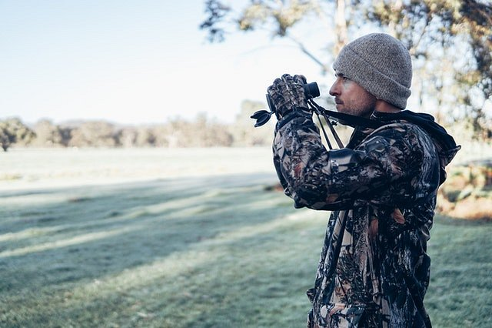

**Produkty pierwszej potrzeby dla myśliwych**

[Odzież myśliwska](https://www.knieja.com.pl/) często dobierana jest przez adeptów łowiectwa na podstawie indywidualnych preferencji. Osoby działające w tej profesji często zwracają uwagę na ubrania, które nie ograniczają ich ruchów podczas wykonywanych obowiązków. W ten sposób ubiór może mieć kluczowy wpływ na skuteczność polowania na dziką zwierzynę, a także na odczuwany komfort przez myśliwego. *Odzież myśliwska* to także elementy, które powinny wyróżniać się jakością wykonania. Dlatego istotny jest dobór materiałów podczas produkcji oraz ich przydatność podczas długotrwałego użytkowania. Więcej informacji na temat odzieży dla polujących wraz z pełną ofertą można znaleźć na stronie internetowej krakowskiego sklepu myśliwskiego Knieja.